***1.ÜRÜN VE ŞİRKET TANIMI***

**1.1. Maddenin/Karışımın Tanımı:**

ÜRÜN İSMİ : DETRİN 2,5 EC

AKTİF MADDE : DELTAMETHRIN

ÜRÜN KODU : ONC 004

ÜRÜN TİPİ : İNSEKTİSİT (BÖCEK ÖLDÜRÜCÜ)

**1.2. Maddenin/Karışımın Kullanımı ve Tavsiye Edilmeyen Kullanımları:**

Etiket üzerinde kullanım talimatı tablosunda belirtildiği gibi kullanılır.

TARIM DIŞINDA KESİNLİKLE KULLANILMAMALIDIR.

Bu GBF konsantre ürünün özelliklerini bizim bilgimiz çerçevesinde ifade etmektedir. Fiziksel özellikler ve bazı değerlendirmeler eğer ürün uygulama için bir defa seyreltilmişse, ürünün özellikleri için uygulanmaz. Seyreltilmiş ürünün akut sağlık etkilerinin daha az sert olması muhtemeldir.

**1.3. Şirket Tanımı:**

İHR. ÜRETİCİ ŞİRKET : BHARAT INSECTİCİDES LTD. CO.

ADRES :C-3 &4, M.I.E, Bahadurgarh Distt. Jhajjar-124507 ( Haryana), India

İTH. ŞİRKET ADI : ONCROPSCİENCE KİM.SAN.TİC. LTD. ŞTİ.

ADRES İTHALATÇI : REŞATBEY MAH. TÜRKKUŞU CAD. NO:1 GÜNEP PANORAMA B BLOK KAT:3 NO:301 SEYHAN / ADANA/TÜRKİYE

TELEFON : +90 322 459 78 81

FAKS : +90 322 459 78 82

ACİL DURUM TEL : 114 (UZEM)

***2.ZARARLILIK TANIMLANMASI***

**2.1. Madde ve karışımın sınıflandırılması**

**Fiziksel Tehlike:**

Alevlenir sıvı, Kategori 3, H226

**Sağlık İçin Tehlike:**

Akut toksikoloji (Solunum),Kategori 3, H331

Akut toksikoloji (Yutma),Kategori 3, H301

Akut toksikoloji (Cilt),Kategori 4, H312

**Çevre İçin Tehlike:**

Sucul Akut toksisite, Akut 1, H400

Sucul kronik toksisite, Kategori 1, H410

**2.2.Etiket Unsurları:**

**Zararlılık İşaretleri**

[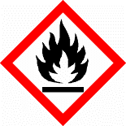](javascript:void(window.open('/UserFiles/Image/GHS02.png','','resizable=no,location=no,menubar=no,scrollbars=no,status=no,toolbar=no,fullscreen=no,dependent=no')))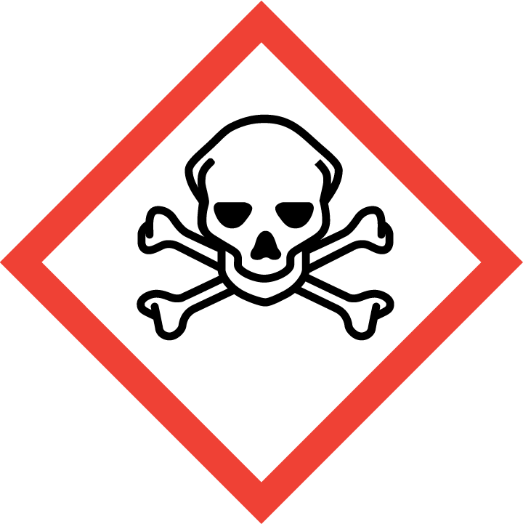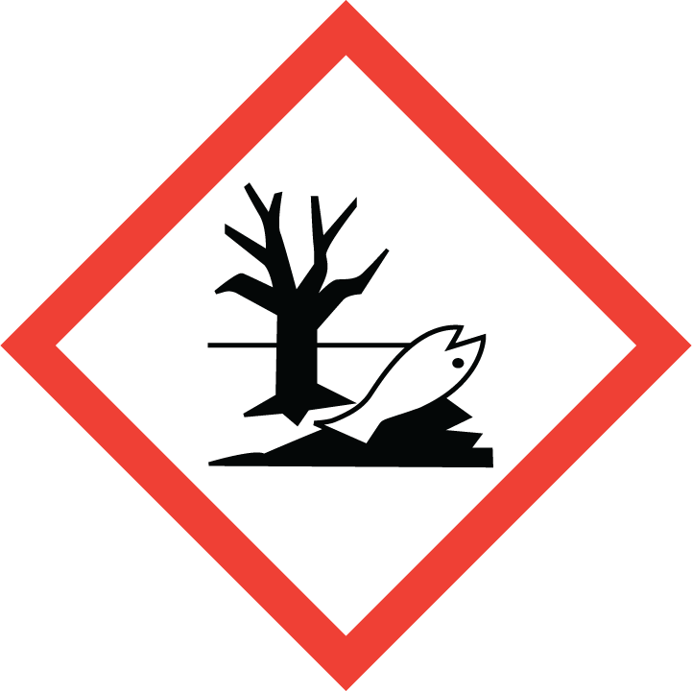

**Uyarı İfadesi**: TEHLİKELİ

**Zararlılık İfadeleri**:

**H226** Alevlenir sıvı ve buhar.

**H301** Yutulması halinde toksiktir.

**H312** Cilt ile teması halinde zararlıdır.

**H331** Solunması halinde toksiktir.

**H410** Sucul ortamda uzun süre kalıcı, çok toksik etki.

**Önlem İfadeleri:**

**P102** Çocukların erişemeyeceği yerde saklayın.

**P210** Isıdan/kıvılcımdan/alevden/sıcak yüzeylerden uzak tutun. - Sigara içilmez.

**P273** Çevreye verilmesinden kaçının.

**P280** Koruyucu eldiven/koruyucu kıyafet/göz koruyucu/yüz koruyucu kullanın.

**P301+P310** YUTULDUĞUNDA: ZEHİR MERKEZİNİ veya doktoru/hekimi arayın.

**P302+P352** DERİ İLE TEMAS HALİNDE İSE: Bol sabun ve su ile yıkayın.

**P501** İçeriği/kabı onaylanmış bir atık bertaraf tesisinde bertaraf edin.

***3.BİLEŞİMİ İÇERİĞİ HAKKINDA BİLGİ***

|  |  |  |  |  |  |
| --- | --- | --- | --- | --- | --- |
| Madde | Cas No | EC No | %w/w | **Zararlılık işareti kodu** | H |
| Deltamethrin | 52918–63–5 | 258-256-6 | 2.8 | Akut tok.(Solu)3  Akut tok. (yut.)3GHS06 Sucul Ak.1;Sucul Kr.1GHS09 Tehlike | H331 H301 H400 H410 |
| Emülgatör | 26264-06-2 | **--** | 9 | kimyasal güvenlik değerlendirmesi uygulanmamıştır. | -- |
| Stabilitör | 128-37-0 | **--** | 1 | Sucul Ak.1;Sucul Kr.1GHS09 | H400 H410 |
| C-IX Solvent | N/A | **--** | 100 e  Tamaml. | Alev.sıvı 3GHS02  Akut Tok. 4Cilt;Akut Tok.4Soluma | H226  H312  H332 |

***4.İLK YARDIM ÖNLEMLERİ***

**Genel tavsiye:** Kirlenmiş giysilerinizi hemen çıkarın ve güvenli bir şekilde bertaraf edin.

**Solunum:** Etkilenen kişiyi temiz havaya çıkarınız ve sakin bir şekilde yatırınız. Doktora veya zehir kontrol merkezine başvurunuz.

**Cilde temas:** Temastan sonra hemen bol su ve sabun ile en az 15 dakika yıkayınız. Ilık su irritasyon/paresthesia şiddetinin artmasına neden olabilir. Bu sistemik zehirlenme belirtisi değildir. İrritasyon durumunda, uygulanan yağların veya losyonların vitamin E içermesine dikkat edilmelidir.

Semptomlar devam ederse doktora başvurunuz.

**Göz teması:** Hemen bol miktarda su ile göz kapaklarının altı dahil olmak en az 15 dakika boyunca iyice yıkayınız. Gözlerde lens varsa, ilk beş dakika sonunda çıkarınız, sonra gözleri yıkamaya devam ediniz. Ilık su irritasyon/paresthesia şiddetinin artmasına neden olabilir. Bu sistemik zehirlenme belirtisi değildir. Eğer Anestetik göz damlalarına ihtiyaç olursa, ağrıyı azaltan göz damlaları uygulayın. Tahriş oluşur ve devam ederse doktora gidiniz.

**Yutma:** Hastayı/ yaralıyı kıpırdatmayınız, dinlendiriniz. Ağzı çalkalayınız. Kusturmayınız. Yutulduktan sonra kusma halinde maddenin akciğerlere geçme ihtimali vardır. Doktora veya zehir kontrol merkezine başvurunuz.

**Doktor için uyarılar**

**Semptomlar**

Lokal: Cilt ve mukoza tahribatı varsa, Genelde geçici ve 24 saat içinde geri dönüşümlüdür.

Göz ve mukoz membranlarda tahriş, olabilir.

**Semptomlar**

Sistemik: Göğüste rahatsızlıklar, tachycardia (taşikardi), Hipotansiyon, Mide bulantısı, Karın ağrısı, İshal, Kusma, baş dönmesi, bulanık görme, baş ağrısı, Anorexia, uyku hali, Koma, Konvülsiyonlar, Titremeler, bitkinlik, Havayollarında aşırı reaksiyon, akciğer ödemi, Çarpıntı, kas seğirmesi, İlgisizlik.

**Tedavi**

Lokal tedavi:

İlk tedavi: belirtilere göre.

**Tedavi**

Sistemik Tedavi:

İlk tedavi: belirtilere göre.

Solunumla ilgili ve kalple ilgili fonksiyonlar izlenmelidir. Önemli yutma durumlarında ilk 2 saat içerisinde mide yıkaması dikkate alınmalıdır. Bununla birlikte, aktif karbon ve sodyum sülfat uygulaması daima tavsiye edilebilir. Solunum borusunu açık tutunuz. Gerekli ise oksijen veriniz ya da suni solunum yapınız. Çırpınma durumlarına karşı, standart perhizlere göre benzodiazepin (örneğin: diazepam) verilebilir. Tesirli değilse, phenobarbital kullanılabilir.

Kontraendikasyon: Atropin.

Kontraendikasyon: Adrenalin türevleri

Özel bir antidot bilinmiyor.

Kendiliğinden ve devamsız iyileşme.

***5.YANGINLA MÜCADELE ÖNLEMLERİ***

**Uygun yangın söndürme aracı:**Su spreyi, alkole dayanıklı köpük, kuru kimyasal veya karbondioksit kullanınız.

**Güvenlik sebebiyle kullanılmayacak olan yangın söndürme araçları:**Yüksek hacimli su jeti

**Yangın söndürme sırasında oluşabilecek spesifik tehlikeler:**Yangın esnasında yavaş yavaş zehirli gazlar oluşur.

**Yangın söndürenler için özel koruyucu ekipmanlar:**Yangın durumunda, oksijen tüplü komple maske kullanınız.

**Ek bilgi:**Ürünü yangın bölgesinden uzaklaştırınız, ayrıca kapları (ambalajı) su ile soğutunuz, ısı nedeniyle oluşabilecek basıncı engelleyiniz.Eğer mümkünse yangın sularını yangın suyu toplama havuzlarında kum veya toprakla kontrol altında tutunuz.

***6.KAZA SONUCU YAYILMA ÖNLEMLERİ***

**Kişisel Koruyucu Önlemler**

İnsanları, dökülen malzemeden/sızıntıdan gelen dumandan uzak tutunuz.

Dökülen ürün veya kontamine olmuş yüzeyle temastan kaçınınız.

Döküldüğünde, yemeyin, içmeyin veya dumanını solumayın.

**Çevresel Önlemler**

Kanalizasyona, akarsulara ve yeraltı suyu kanallarına ulaşması engellenir.

**Toplama ve Temizleme Süreçleri**

Atıkları kapalı ve bu iş için uygun kapalı kaplarda saklayınız.

Eylemsiz emici bir malzeme ( kum, silika jel, asit, evrensel tutkal, talaş v.s.) ile absorbe etmesini sağlayınız. Kirlenmiş nesneleri ve zeminleri bol suyla temizleyin.

**Diğer Bölümlere Atıflar**

Güvenli kullanma hakkında bilgi için Bölüm 7'ye bakınız. Kişisel koruyucu ekipmanlar hakkında bilgi için Bölüm 8'e bakınız. Atık imhası hakkında bilgi için Bölüm 13'e bakınız. Yerel bölge prosedürlerini de kontrol edin.

***7.KULLANMA VE DEPOLAMA***

**KULLANMA**

Dikkatli kullanılmasını sağlayınız.

Açılmayan ambalaj/konteynırların taşınmasında gerekli tedbirler yoksa ilgili taşımacılık tavsiyeleri uygulanır. İyi bir havalandırma olduğundan emin olunuz. Yangın ve patlamaya karşı korunması tavsiye edilir. Isıdan ve tutuşmaya yol açabilecek her şeyden uzak tutunuz.

Buharlar havada patlayıcı bir karışım oluşturabilir.

**DEPOLAMA**

Depolama alanı ve kaplarında aranan nitelikler:

Yetkili personel tarafından girilip çıkılan odalarda saklayınız.

Direk güneş ışığından uzak tutunuz.

Kapları ağızları sıkıca kapalı olarak kuru, soğuk ve iyi havalandırılmış yerlerde saklayınız.

**Depolama için öneriler**

Yiyecek, içecek ve hayvan yemlerinden uzak tutunuz.

***8. MARUZ KALMA KONTROLLERİ VE KİŞİSEL KORUMA***

**Çalışma alanı kontrol paremetreleri**

|  |  |  |
| --- | --- | --- |
| **Bileşenler** | **CAS-No** | **Kontrol parametreleri (TWA)** |
| Deltametrin | 52918-63-5 | 0,02 mg/m³ |

**Kişisel koruyucu ekipmanlar**

Normal kullanımda ve kullanma koşullarında lütfen etiket ve/veya broşüre başvurun. Diğer bütün durumlarda tavsiyeleri uygulayın.

**Solunumun korunması**: EN 140' a uygun veya eşdeğeri gaz ve organik buhar filtreli solunum maskesi (koruma faktörü 10) takınız.

Solunum koruma sadece kısa süreli işlerin artan riskini kontrol için kullanılabilir. Orta dereceli uygulanabilir tüm adımlar olduğunda kaynakta maruz kalmaları düşürmek için kontrol altında tutma ve/veya yerel havalandırma tedbirleri alınır. Daima solunum koruyucu üreticilerinin kullanım ve bakım talimatları uygulanır.

**Ellerin korunması:** CE damgalı veya eşdeğeri nitril lastik eldiven (minimum kalınlığı 0,40 mm) giyiniz. Kirlendiğinde yıkayınız. Eldivenin dış yüzeyi kirlendiğinde çıkarmayın, iç yüzeyi kirlendiğinde veya eldiven delindiğinde imha edin. Yemek yemden, içecek ve sigara içmeden veya tuvaleti kullanmadan önce ellerinizi mutlaka yıkayın.

**Gözlerin korunması**: EN 166'ya uygun kimyasala karşı koruyucu gözlük takın (Kullanım alanı 5 veya eşdeğeri).

**Deri ve vücudun korunması:** Tip 6'ya uygun standart tulum giyin. Eğer mümkünse iki kat giyin. Kimyasala karşı koruyucu ekipmanın altına sık sık yıkanıp ütülenen polyester/pamuk veya pamuklu iş tulumları giyilmesi tavsiye edilir. Eğer kimyasala karşı koruyucu elbisenin üzerine kimyasal sıçraması, püskürmesi veya önemli ölçüde kimyasal bulaşması durumunda mümkün mertebe temizleyin, sonra dikkatli bir şekilde çıkarın ve üreticinin tavsiyesine göre imha edin.

**Hijyen ölçütleri**

Çalışırken sigara dâhil herhangi bir şey yiyip içmeyiniz.

Kirlenmiş veya ıslanmış giysileri hemen çıkarınız; dikkatlice önlem alarak ayrı temizleyin, gerekirse imha ediniz.

Kirli çalışma giysileri çalışma alanının dışına çıkarılmamalıdır.

Yemekten, içmekten, sakız çiğnemekten, sigara içmekten tuvalet kullanımından veya kozmetiklerin uygulanmasından önce ve taşımadan sonra ellerinizi mutlaka sabun ve suyla yıkayın.

Çalışmadan sonra ellerinizi hemen yıkayın, eğer gerekliyse duş alın.

***9.FİZİKSEL VE KİMYASAL ÖZELLİKLERİ***

**Temel Fiziksel Ve Kimyasal Özellikler Hakkında Bilgi**

**Görünüm** : Sıvı

**Koku :** Aromatik

**Renk :** Açık sarı

**Diğer Bilgiler**

**Nispi Yoğunluk :** 0.88- 0,89 g/ml

**Parlama Noktası** : 40°C

**Kaynama Noktası :** Bilinmiyor.

**Patlama Tehlikesi :** Tespit edilmemiştir.

**Vizkozite :** Akıcı sıvı

**Çözünürlük :** Su içinde emülsiye olur. Yağ içinde Çözünmez(spindle oil)

**Buhar Basıncı :** 1,24 10-5 mPa (25 °C)(deltamethrin)

**Dağılım Katsayısı (n-oktanol/su):** logP = 4,6 (25 ºC)(deltamethrin)

**pH Değeri (25 oC) :** 5.5-7.5

***10.KARARLILIK VE TEPKİME***

Kaçınılması gereken koşullar Aşırı sıcaklık ve direk güneş ışığı.

Kaçınılması gereken materyaller Sadece orijinal konteynırda depolayın.

Tehlikeli bozunma(dekompozisyon) ürünleri hakkında bilgi Normal kullanım şartları altında ürünlerin dekompozisyonu beklenmemektedir.

Termik bozunma (dekompozisyon) Normal koşullar altında kararlıdır.

Tehlikeli reaksiyonlar Kurallara uygun depolama ve kullanımda tehlikeli reaksiyon yoktur. Önerilen depolama koşullarında kararlıdır.

***11.TOKSİKOLOJİ BİLGİSİ***

Akut oral toksisite LD50 (sıçan) 431 mg/kg

Akut solunum(inhalasyon) toksisitesi LC50 (sıçan) 2,69 mg/l Maruziyet zamanı: 4 h Solunum sistemini tahriş eder.

Akut dermal toksisite LD50 (sıçan) > 2.000 mg/kg

Cilt tahrişi Deriyi tahriş eder. (tavşan)

Göz tahrişi Ciddi göz tahrişi. (tavşan)

Duyarlayıcılık Hassas değildir. (kobay) OECD Test Rehberi 406, Buehler test

Mutegen değerlendirilme Deltametrin in vitro ve in vivo testlerde mutajenik veya genotoksik olmadığı gözlemlenmiştir.

Kanserojenik değerlendirilme Sıçan ve farelerin ömür boyu beslenmeleri üzerinde yapılan çalışmalar neticesinde Deltametrin kanserojenik olmadığı görülmüştür.

Zehirin reprodüksiyon değerlendirilmesi Deltametrin sıçanlarda iki jenerasyonda yapılan çalışmada üreme toksisitesine neden olmamıştır.

Teratogenicity değerlendirilme Deltametrin sadece dozlarda gelisimsel toksisite anne-hayvanlar için toksik neden. Deltametrin ile gelişimsel etkileriyle görülen anne toksisitesiyle ilişkilidir.

Ek bilgi Cilt hassasiyetleri, örnek yüzde yanma, batma veya mukozada da ortaya çıkabilir; bunlar lezyona sebep olmazlar (maksimum 24 saat). Toksik değerler benzer bir formulasyona dayanir.

***12.EKOLOJİK BİLGİ***

**Biyoakümülasyon:** Lepomis macrochirus (Bluegill güneş balığı)

Biyokonsantrasyon faktörü (BCF): 1.400

Verilen değer teknik aktif madde Deltametrin içerir.

**Ekotoksisite**

**Balıklar için zehirlilik derecesi** LC50 (Oncorhynchus mykiss (Gökkuşağı alabalığı)): 0,0093 mg/l

Maruziyet zamanı: 96 saat

**Su omurgasızları için toksisite** EC50 (Su biti (Daphnia magna)): 0,0039 mg/l

Maruziyet zamanı: 48 saat

**Su bitkileri için toksisite** EC50 (Selenastrum capric ornutum): 62,1 mg/l

Maruziyet zamanı: 96 saat

***13.BERTARAF BİLGİLERİ***

**Temizlenmemiş paket**

Kapları en az üç kez durulayınız.

Boşalan kapları tekrar kullanmayınız.

Tam boşaltılmamış ambalajlar tehlikeli atık olarak imha edilir.

**Atık imha numarası**

020108 Tehlikeli maddeler içeren tarımsal atıklar

***14.TAŞIMACILIK***

Uluslar arası Taşımacılığa göre sınıflandırma ve kodlama: Madde ve müstahzarın

UN Numarası: 3351

Sınıfı: 6.1

Sisteme Uygun Sevk İsmi: Piretroid pestisit, sıvı, toksik, alevlenebilir PYRETHROID PESTICIDE, LIQUID, TOXIC, FLAMMABBLE

Ambalaj Grubu: III

Denizi Kirletici Maddesi: Deltamethrin

Diğer Uygulanabilir Bilgiler : -

***15.MEVZUAT BİLGİSİ***

T.C. Çevre ve Şehircilik Bakanlığı, Maddelerin ve Karışımların Sınıflandırılması, Etiketlenmesi ve Ambalajlanması hakkında Yönetmelik (R.G.11/12/2013-28848)

Zararlı Maddelerin ve Karışımlara İlişkin Güvenlik Bilgi Formları Hakkında Yönetmelik (R.G.13/12/2014-29204)

Tehlikeli Maddelerin Karayolu ile Taşınması Hakkında Yönetmelik (R.G.24/10/2013-28801)

T.C. Çalışma ve Sosyal Güvenlik Bakanlığı, 12 Ağustos 2013 tarihli, 28733 sayılı, Kimyasal Maddelerle Çalışmalarda Sağlık ve Güvenlik Önlemleri Hakkında Yönetmelik.

T.C. Çalışma ve Sosyal Güvenlik Bakanlığı, 2 Temmuz 2013 tarihli, 28695 sayılı, Kişisel Koruyucu Donanımların İşyerlerinde Kullanılması Hakkında Yönetmelik.

T.C. Çalışma ve Sosyal Güvenlik Bakanlığı, 30 Haziran 2012 tarihli, 6331 sayılı, İş Sağlığı ve Güvenliği Kanunu.

T.C. Çevre ve Orman Bakanlığı, 14 Mart 2005 tarihli, 25755 sayılı, Tehlikeli Atıkların Kontrolü Yönetmeliği.

***16.DİĞER BİLGİLER***

**Zararlılık sınıfları**

**H226** Alevlenir sıvı ve buhar.

**H301** Yutulması halinde toksiktir.

**H312** Cilt ile teması halinde zararlıdır.

**H331** Solunması halinde toksiktir.

**H332** Solunması halinde zararlıdır.

**H400**: Sucul ortamda çok toksiktir.  
**H410** Sucul ortamda uzun süre kalıcı, çok toksik etki.

**Önlem ifadeleri**

**P102** Çocukların erişemeyeceği yerde saklayın.

**P210** Isıdan/kıvılcımdan/alevden/sıcak yüzeylerden uzak tutun. - Sigara içilmez.

**P233** Kabı sıkıca kapalı tutun.

**P240** Kabı ve alıcı ekipmanı toprağa oturtun/bağlayın.

**P241** Patlamaya dayanıklı elektrikli/havalandırma/tutuşturucu/.../malzeme kullanın.

**P242** Sadece ateş almayan aletler kullanın.

**P243** Statik boşalmaya karşı önleyici tedbirler alın.

**P261** Tozunu/dumanını/gazını/sisini/buharını/spreyini solumaktan kaçının.

**P264** Elleçlemeden sonra su ve sabun ile iyice yıkayın.

**P270** Bu ürünü kullanırken hiçbir şey yemeyin, içmeyiniz veya sigara içmeyin.

**P271** Sadece dışarıda veya iyi havalandırılan bir alanda kullanın.

**P273** Çevreye verilmesinden kaçının.

**P280** Koruyucu eldiven/koruyucu kıyafet/göz koruyucu/yüz koruyucu kullanın.

**P311** ZEHİR MERKEZİNİ veya doktoru/hekimi arayın.

**P312** Kendinizi iyi hissetmezseniz, ZEHİR MERKEZİNİ veya doktoru/hekimi arayın.

**P321** Özel müdahale gerekli (etikete bakın)

**P322** Özel önlemler (etikete bakın)

**P330** Ağzınızı çalkalayın.

**P363** Kirlenmiş giysilerinizi yeniden kullanmadan önce yıkayın.

**P391** Döküntüleri toplayın.

**P301+P310** YUTULDUĞUNDA: ZEHİR MERKEZİNİ veya doktoru/hekimi arayın.

**P302+P352** DERİ İLE TEMAS HALİNDE İSE: Bol sabun ve su ile yıkayın.

**P303+P361+P353** DERİ (veya saç) İLE TEMAS HALİNDE İSE: Kirlenmiş tüm giysilerinizi hemen kaldırın/çıkartın. Cildinizi su/duş ile durulayın.

**P304+P340** SOLUNDUĞUNDA: Nefes alıp vermesi zorlaşmış ise, Kurbanı temiz havaya çıkartın ve kolay biçimde nefes alması için rahat bir pozisyonda tutun.

**P370+P378** Yangın durumunda: Söndürme için ... kullanın, (uygun malzeme üretici tarafından belirtilir).

**P405** Kilit altında saklayın.

**P403+P233** İyi havalandırılmış bir alanda depolayanız. Kabı sıkıca kapalı tutun.

**P403+P235** İyi havalandırılmış bir alanda depolayan. Soğuk tutun.

**P501** İçeriği/kabı onaylanmış bir atık bertaraf tesisinde bertaraf edin.

**Bilgi Kaynakları:**

Maddelerin ve Karışımların Sınıflandırılması, Etiketlenmesi ve Ambalajlanması hakkında Yönetmelik , Üretici firmadan elde edilen bilgiler,

Echa.europa.eu, Diğer Güvenlik bilgi formları

Bu Güvenlik Bilgi Formunda verilen bilgiler yayın tarihi itibari ile mevcut bilgimizle doğrudur. Burada verilen bilgiler, yalnızca güvenli kullanım, nakliye, depolama ve bertaraf için kılavuz olması amacıyla hazırlanmıştır ve bir garanti veya ürün spesifikasyonu olarak değerlendirilmemelidir. Bilgiler sadece ilgili ürüne aittir ve formda belirtilmedikçe başka maddelerle kombinasyonu durumları için veya faklı prosesler için geçerli olmayabilir.

**Revizyon ile ilgili açıklama**

Güncel T.C. yönetmelik hükümlerine uygun olarak ilk kez düzenlenmiştir.

**Hazırlayan Kişinin:**

**Adı Soyadı:** M. Şükrü ABAY

**İletişim Bilgileri:** 0530 892 27 09

[sukru.abay@oncropscience.com.tr](mailto:sukru.abay@oncropscience.com.tr)

Belge geçerlilik tarihi:31/05/2019

Belge No:01.88.06